【技术白皮书】AI驱动下的光伏电站智能化运维新范式
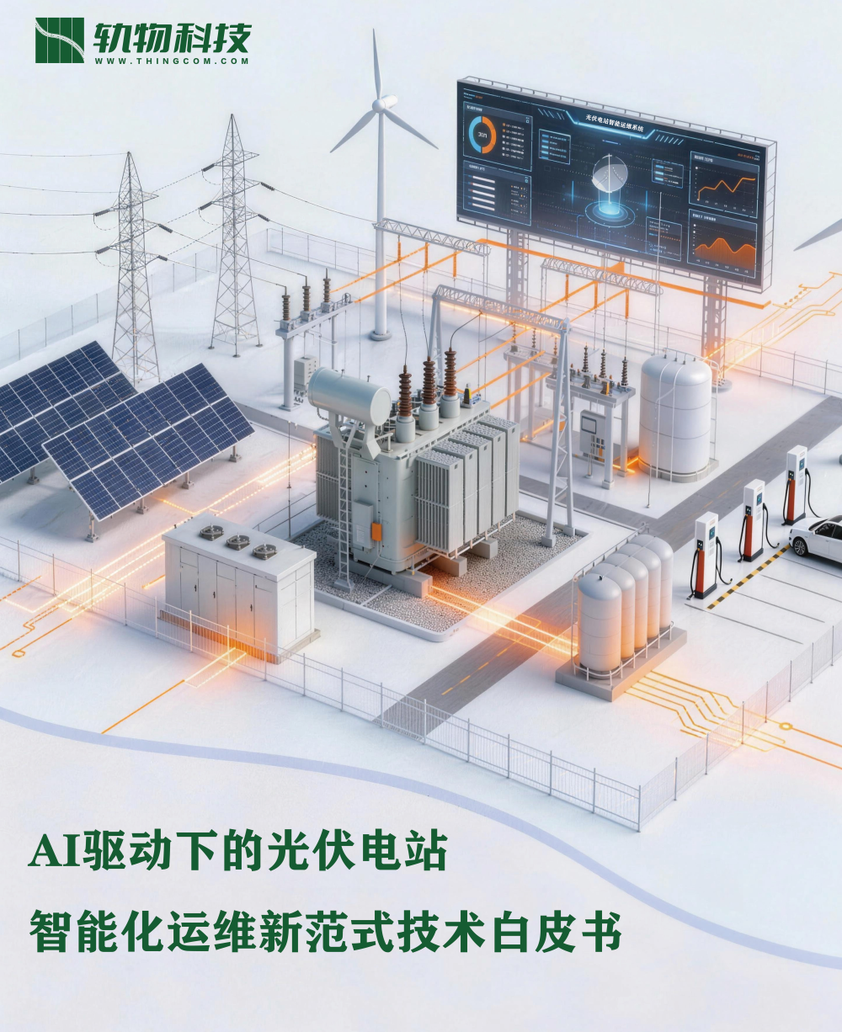
在全球“双碳”战略目标的宏大叙事下，中国光伏产业已占据全球领导地位，光伏发电跃升为我国装机规模第二大电源。然而，数万亿光伏资产的急剧扩张与传统、滞后的运维（O&M）模式之间的矛盾日益凸显，已成为制约行业持续健康发展的核心瓶颈。
传统的“人海战术”式运维正面临四大无法回避的挑战：
- 高昂的清洁与人力成本： 人工巡检与清洁成本在运维总支出中占比高达30%-50%，且逐年攀升，持续侵蚀电站利润。
- 低下的巡检与响应效率： 对百兆瓦级电站进行一次全覆盖人工巡检往往耗时数周，导致故障发现与响应严重滞后，发电损失不断累积。
- 普遍的检测盲区与“隐形杀手”： 对于组件内部的隐裂、PID衰减等“癌症型”缺陷，传统手段束手无策，大量“亚健康”组件长期带病运行，威胁着资产的长期价值。
- 严峻的安全生产风险： 运维人员长期在“高电压、高海拔、高风险”的恶劣环境中作业，安全事故风险居高不下，给企业带来巨大的生产安全压力。
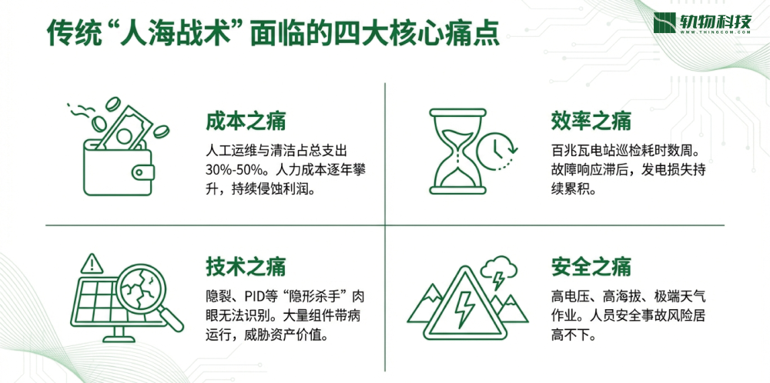
面对行业困境，轨物科技前瞻性地提出了以“物联网与人工智能技术”为核心的一体化智能运维解决方案。本白皮书将系统性阐述该方案如何通过技术范式的革新，破解行业痛点，为光伏电站的全生命周期价值最大化提供了一条清晰、可行且高效的路径。

光伏产业已从政策扶持阶段迈向市场化驱动的自主发展新时期。截至2023年中，全国光伏累计装机规模已突破4.71亿千瓦，仅次于煤电，正式成为我国装机规模第二大电源。在这一背景下，市场环境的变化、传统模式的局限以及技术迭代的机遇，共同将光伏运维推向了变革的十字路口。

1.1 市场经济的双重压力
光伏电站的投资方正面临前所未有的经济压力，迫使其将运营重心从“扩大规模”转向“提质增效”。 首先，政府补贴全面退坡。自2022年起，新建光伏项目已不再享受国家补贴，这意味着电站的盈利能力完全依赖于其自身的发电效率和成本控制。 其次，新建电站的初始投资成本显著增加。在新型电力系统建设背景下，强制配置储能已成为并网的先决条件。数据显示，全国已有26个省份出台了新能源配储政策，此举可导致电站的初始投资成本增加高达44.85%。 在这双重压力下，如何深度挖掘存量资产潜力，最大化每一度电的收益，已成为所有电站持有方的核心战略议题。

1.2 传统运维模式的四大核心痛点
传统运维模式的内在缺陷在新的市场环境下被进一步放大，成为制约电站效益的四大“顽疾”。
成本之痛： 人工巡检与清洁是典型的劳动密集型工作，其成本在运维总支出中占比高达30%至50%，并随着劳动力成本的持续上涨而不断加重，成为电站运营的沉重负担。
效率之痛： 传统人工巡检如同“盲人摸象”，一次百兆瓦电站的全覆盖排查常需数周之久。漫长的故障发现周期意味着发电损失的持续扩大，严重影响电站的年度收益。
技术之痛： 组件内部的微观缺陷，如隐裂、PID（电势诱导衰减）等，是威胁电站长期健康与稳定发电的“隐形杀手”。这些“癌症型”病变无法通过肉眼或常规红外检测发现，导致大量组件处于亚健康状态，从根本上侵蚀资产价值。
安全之痛： 光伏电站运维工作环境复杂且危险，运维人员需长期在高电压、高海拔和极端天气条件下作业，面临触电、坠落等严重安全威胁，安全生产风险巨大。

1.3 “技改”与“退役潮”催生的战略机遇
市场的压力也催生了新的战略机遇。随着光伏技术的飞速发展，“技改”（技术改造）成为提升老旧电站发电收益的关键举措。关键数据显示，同等面积下，2023年生产的光伏组件发电量约为2008年产品的两倍。巨大的效率差异使得提前更换高效组件成为一项极具吸引力的投资。
“技改”的普及正催生一场大规模的组件“退役潮”，这不仅为组件回收行业开辟了千亿级新蓝海，更对电站的资产管理提出了更高要求。正是传统运维模式在效率、技术和成本上的痛点，使得“技改”的投资回报评估变得异常困难。一套智能化的运维体系，恰好是破解这一难题、抓住“退役潮”机遇的战略支点，它能够精准识别出哪些组件性能衰减严重、最需要进行技改，并科学评估技改的投入产出比，从而帮助业主做出最优的资产升级决策，实现电站全生命周期价值的最大化。
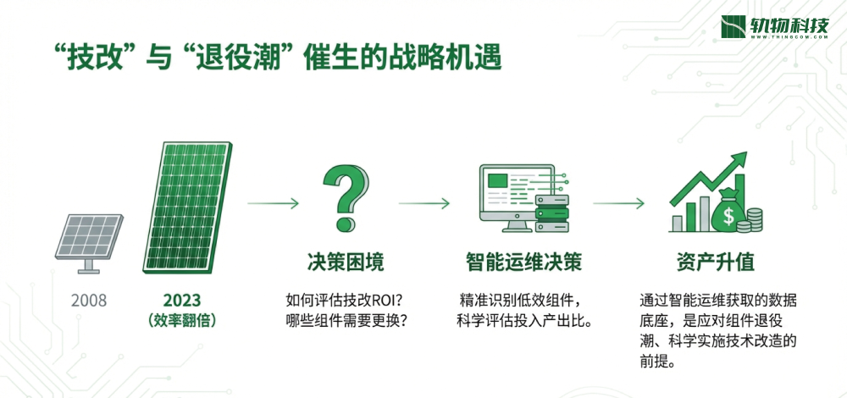


2.1 核心理念：从“人海战术”到“技术密集型”的范式跃迁
轨物科技秉持“聚焦物联网与人工智能创新应用，服务制造业企业智能化升级”的企业使命。这一使命在后补贴时代的光伏领域，转化为引领行业完成一场深刻的范式跃迁：即从依赖人力的被动、粗放式管理，转向以数据驱动、机器执行的主动、精细化资产运营。我们的核心理念，是利用机器智能全面替代和升级传统人工，将运维人员从重复、低效、高风险的体力劳动中解放出来，转变为利用智能化工具进行高效决策和管理的“知识型工人”，从而重塑光伏电站的生产力结构，确保资产在日益激烈的市场竞争中保持领先。

2.2 “1+2+N”一体化解决方案架构
为实现这一愿景，轨物科技打造了“1+2+N”一体化智能运维解决方案。该架构并非孤立技术或产品的线性叠加，而是一个深度耦合、数据驱动、自主决策、闭环执行的智慧生态系统。
- 一个AI超级大脑 (One AI Super Brain): 这是整个系统的决策核心。我们构建了一个专为光伏运维设计的垂直领域AI大模型，它深度融合了前沿的通用大模型能力与一个历经十余年积累、包含数万个故障案例与运维策略的光伏领域专业知识库。该大脑负责整合分析所有数据，进行精准的故障诊断、效益评估，并向机器人下达最优的执行指令。
- 两大核心执行单元 (Two Core Execution Units):
  - 智能检测机器人 (Intelligent Inspection Robot): 作为系统的“眼睛”，PV-Guardian系列机器人负责对电站进行地毯式的健康扫描，精准发现各类可见及隐性缺陷。
  - 智能清洁机器人 (Intelligent Cleaning Robot): 作为系统的“双手”，PV-Clarity系列机器人负责维护光伏组件的清洁度，确保其始终处于最佳发电状态。
- N项智慧化功能应用 (N Intelligent Functional Applications): 在此架构之上，系统能够提供一系列强大的智慧化功能，包括但不限于基于成本效益最优的智能清洁调度、分钟级的精准故障诊断与派单，以及基于电站实时健康状况的高精度发电功率预测等。
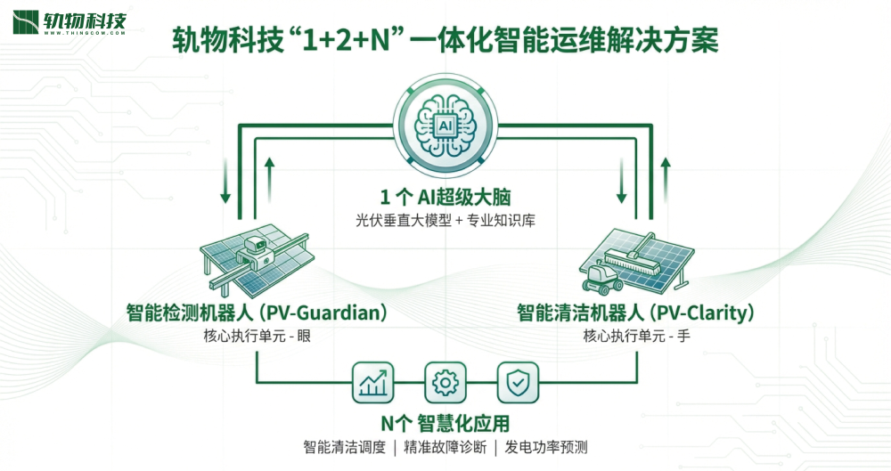


轨物科技的竞争力根植于其全栈自研的核心技术与深度协同的产品矩阵。

3.1 AI超级大脑：光伏垂直领域大模型
轨物科技的AI超级大脑是专为光伏运维场景深度定制的智能中枢。它基于一个包含了数万个真实故障案例和运维策略的庞大知识库构建而成，具备深刻的行业洞察力。其核心优势在于强大的多模态数据融合分析能力，能够将机器人采集的图像数据与电站的电气数据、气象数据、文本数据等进行交叉验证，从而实现远超单一数据源的诊断准确率。此外，平台引入了先进的会话式AI交互技术，运维人员可通过自然语言与系统对话，即可获得专家级的诊断意见和决策支持，极大地降低了系统的使用门槛。

3.2 “移动式体检专家”：PV-Guardian系列智能检测机器人
PV-Guardian系列智能检测机器人是电站资产健康的守护者。它集成了高分辨率可见光、红外热成像传感器，以及一项全球首创的移动式PL（光致发光）检测技术。 这项移动式PL技术是轨物科技的颠覆性创新，它成功地将原本局限于实验室、成本高昂且操作复杂的内部缺陷检测技术，实现了在电站现场的大规模、自动化应用。它解决了长期困扰行业的“如何低成本、高效率地筛查组件内部‘癌症型’缺陷”这一“卡脖子”难题。与昂贵的进口手持式设备相比，我们的技术将检测效率提升了10倍以上，而成本则降低了一个数量级，使得对全电站所有组件进行“CT”级体检成为可能。
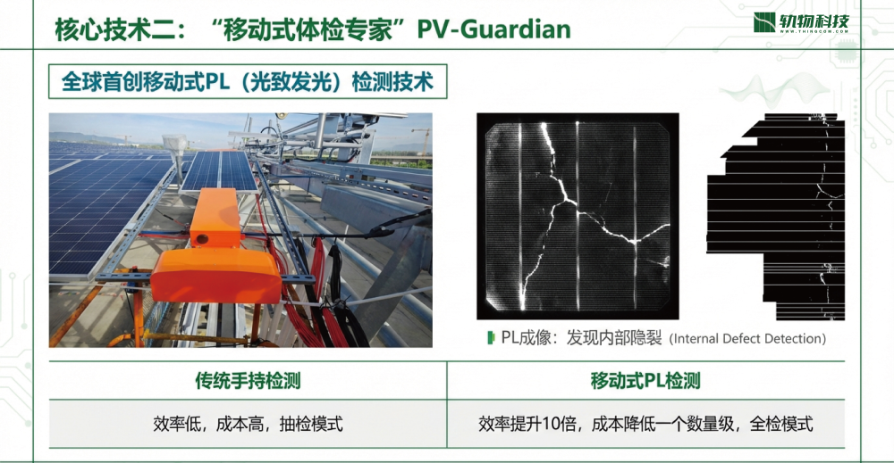

3.3 “降本增效利器”：PV-Clarity系列智能清洁机器人
PV-Clarity系列智能清洁机器人以其高效的无水清洁技术和全自主导航能力著称。然而，其真正的革命性在于其工作模式由AI超级大脑智能驱动。它并非遵循固定的、盲目的清洁计划，而是根据AI大脑对组件污染程度、天气预报、电力收益等多维度数据的综合分析，只在最具经济效益的时间窗口执行清洁任务。这种“按需清洁，效益最优”的策略，彻底告别了传统模式下的无效劳动和资源浪费。

3.4 一体化软件生态：云平台与移动端应用
所有硬件设备与AI大脑通过一个一体化的软件生态无缝连接。该生态包括云端管理平台、SCADA系统以及移动端APP。它为用户提供了一个统一的管理界面，能够自动生成图文并茂的诊断报告，一键派发维修工单，并以可视化的方式实时呈现整个电站的健康状况、发电性能和运维活动，实现了对庞大光伏资产的精细化、透明化管理。
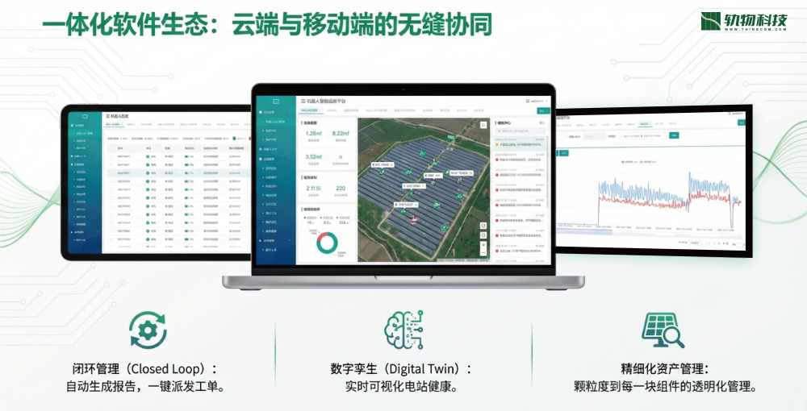

轨物科技的解决方案最终旨在为客户创造清晰、可量化的商业价值。

4.1. 运维成本的显著降低
通过机器人7x24小时不间断的自主作业，全面替代高风险、高成本的人工巡检和清洁工作。经多个大型电站实际应用验证，本方案可直接为客户降低30%-50%的人工运维成本，将不可控的人力开支转化为可预期的固定资产投资。

4.2. 发电收益的全面提升
本方案能够为电站带来5%-15%的综合发电量提升，将资产的潜在发电能力转化为切实的营收增长。这一收益增长主要来源于两个方面：
- 最优化的清洁策略： 确保光伏组件长期工作在最高效率区间，杜绝因积灰造成的发电损失。
- 分钟级的故障响应： 将故障的发现、诊断和定位周期从传统的数周缩短至数分钟，极大减少了故障期间的发电量损失。

4.3. 资产管理模式的升级
这不只是一次运营层面的升级，更是对资产管理理念的根本性重塑。对于管理着数十亿乃至更高价值光伏基础设施的实体而言，我们的解决方案将资产管理范式从传统的“被动响应式维修”转变为一种“主动预测性健康管理”的财务战略。通过移动式PL等先进检测技术，系统能在组件内部缺陷大规模爆发前及时预警，从而实现对核心资产的主动式价值保护与增值，确保长期投资回报与资产寿命的最大化。
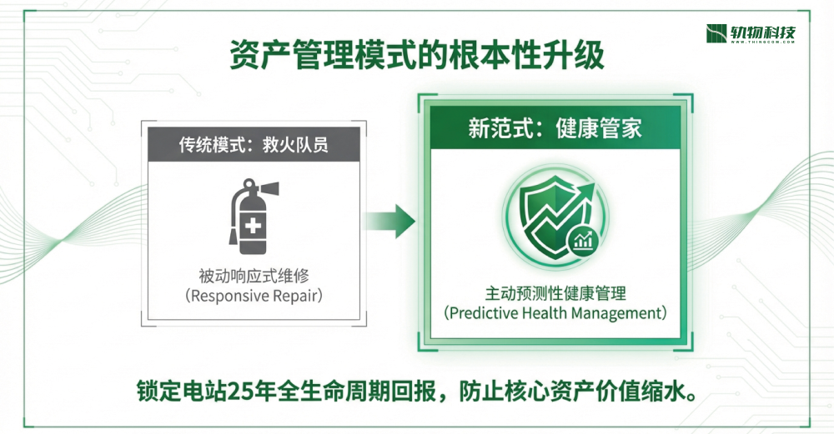

光伏产业正站在一个关键的拐点：传统的劳动密集型运维模式已难以为继，以AI和机器人技术为驱动的智能化、精细化运维是解锁未来价值和核心竞争力的唯一路径。轨物科技凭借其独特的、全栈自研的“AI+机器人”一体化智能运维生态，为行业提供了从数据采集、智能分析到闭环执行的端到端解决方案，正成为这场变革的引领者。
展望未来，轨物科技的创新蓝图不止于此，这标志着我们不仅致力于解决当下的运维挑战，更着眼于定义下一代光伏电站的智慧形态，持续引领行业向着更高阶的自主化与智能化迈进。

